
INDUSTRIAL HANDLING · PRODUCT GUIDE

安睿克产品总览与快速选型手册
  - ARK 系列气动助力机械臂 · 非标夹具 · 真空吸附 · 工位吊装
工况 → 结构 → 夹具 → 安全
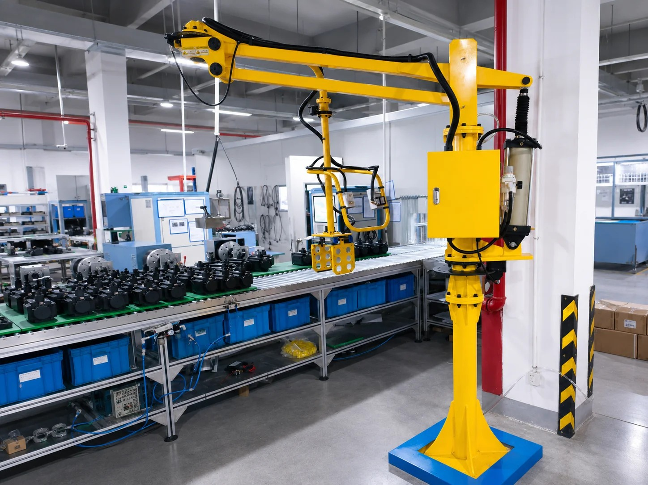
ARK-S 立柱式助力机械臂 · 图片来自安睿克官网公开素材
AUREK-PB-ARK-001 | V1.0 | 2026-08-15

SECTION 01 · BRAND & PORTFOLIO

围绕工件与工况，形成完整搬运方案
江苏安睿克智能科技有限公司专注于辅助搬运设备的设计、制造与系统集成，围绕工件、动作和现场条件提供可定制的助力搬运方案。
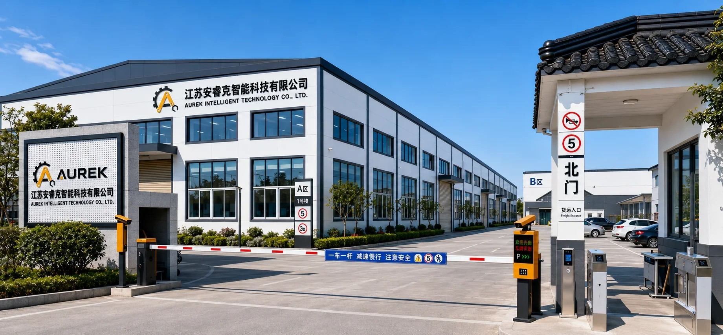
江苏安睿克智能科技有限公司 · 连云港
产品组合 | 核心作用 | 常见动作 / 对象
ARK 系列助力机械臂 | 设备承担工件重量，操作者负责引导、定位和放置 | 夹取、升降、平移、旋转、翻转、装配定位
非标夹具定制 | 围绕工件形状、受力点、表面和释放方式设计 | 吸盘、夹爪、抱夹、吊钩、内撑、气胀轴、翻转与专用夹具
真空吸吊与吸附 | 面向纸箱、箱体、板材、钣金及平面类工件 | 吸附、升降、平移、翻转、装箱与上料
折臂式悬臂吊 | 固定区域内结构清晰、部署灵活的工位吊装 | 上下料、短距离转移与工位吊运
定位 安睿克助力机械臂是人工引导的辅助搬运设备，由设备承担搬运负载，操作者完成引导、定位和放置。
内容依据：安睿克官网首页、产品中心与选型问答（公开版本，截至 2026-08-15）。

SECTION 02 · ARK SYSTEM

ARK 系列：整机、气路与夹具协同设计
负载、作业半径与提升行程需结合工况共同校核。选型时应同时确认工件与夹具组合重量、重心、取放路径、安装空间和安全要求。
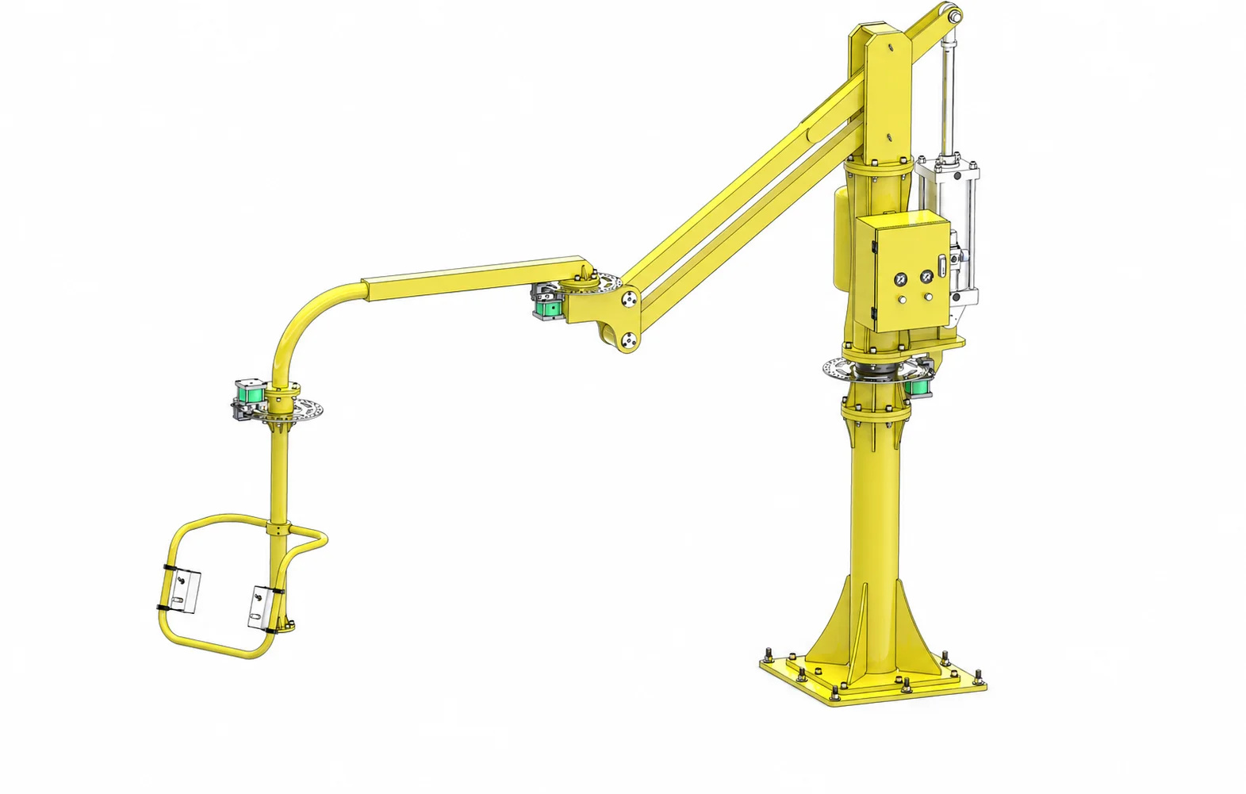
结构示意：承载结构、平衡系统、回转关节、控制与末端接口按同一工况协同设计
选型维度 | 确认逻辑
负载 | 工件重量 + 夹具自重 + 重心与偏载影响 + 约定安全系数
作业范围 | 取件点、放件点、回转包络、避障空间与操作者站位
提升行程 | 最低取件高度、最高放件高度、工件与夹具空间、完整动作路径
安装方式 | 固定工位、多工位共用、地面空间、顶部结构与现场改造条件
夹具与动作 | 表面状态、允许夹持区、翻转/旋转要求、定位精度与释放方式
气源提示 气动方案常用工作气压为 0.5-0.7 MPa（5-7 bar）；实际供气、过滤减压和接口要求以设备铭牌、技术方案与现场调试记录为准。

SECTION 03 · ARK-S / M / O

三种结构，先按现场布置快速分流
安装形式用于确定设备在工位中的布置方式。负载、半径、行程和夹具还需结合具体工况设计；下表用于前期选择结构方向。
对比维度 | ARK-S  立柱式 | ARK-M  移动式 | ARK-O  倒挂式
产品形态 |  | 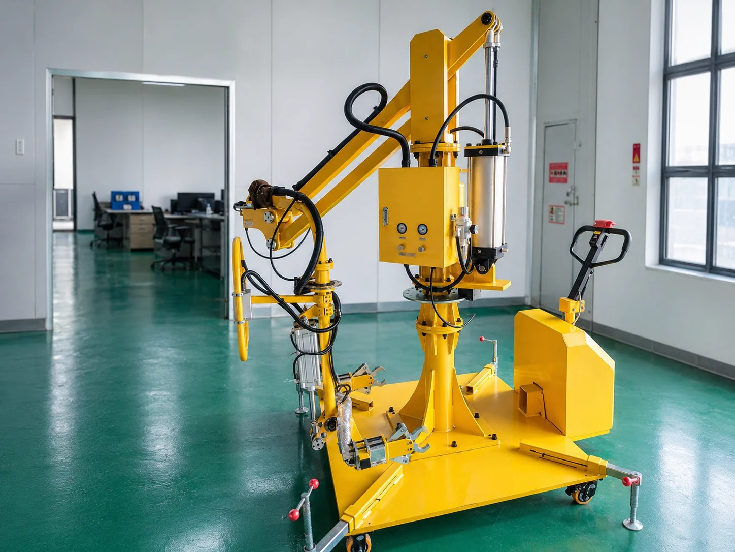 | 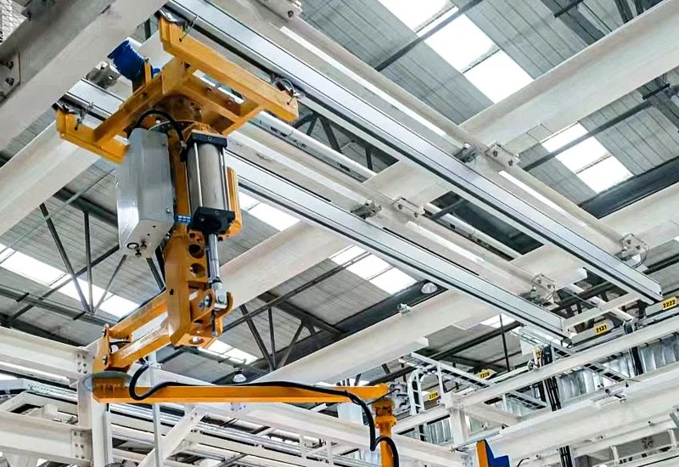
结构定位 | 固定工位的标准结构 | 多工位共用的移动底座结构 | 释放地面空间的顶部布置结构
安装 / 底座 | 地面固定 / 基础预埋可选 | 移动底座 / 配重底座 | 顶部固定 / 桁架 / 轨道系统
主要优势 | 结构稳定、占地清晰 | 可空载切换工位，底座落位固定后作业 | 节省地面空间、减少设备干涉
典型场景 | 固定工位搬运、上下料、装配辅助 | 多工位搬运、柔性生产、临时工位 | 密集工位、长距离转运、上下料
方案确认重点 | 基础条件、回转包络与固定工艺 | 地面平整、移动与停靠、底座稳定及制动 | 顶部承载结构、轨道/桁架与空间包络
快速判断 固定工位可选 ARK-S；多工位分时共用可选 ARK-M，空载换位、底座落位固定后作业；地面受限、设备密集或需顶部覆盖可选 ARK-O。
说明：下表概述结构形式与适用场景，具体规格及能力范围按项目配置确认。

SECTION 04 · END EFFECTOR

末端夹具兼顾稳定夹持、工件保护与定位
夹具需要与工件外形、材质、表面状态、重心和搬运动作共同设计。相同重量的工件，也可能因为抓取面、偏载或姿态不同而采用完全不同的夹具。
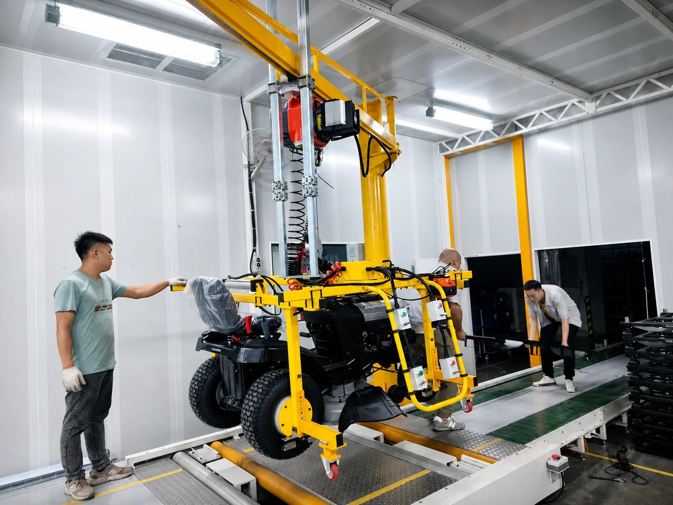
非标夹具与整机、气路、操作扶手同步设计
夹具方向 | 常见对象 | 前期必须确认
真空吸盘 | 纸箱、箱体、板材、钣金和平面类产品 | 吸附面积、粗糙度、平整度、透气性、油污粉尘
机械夹爪 / 抱夹 | 异形件、壳体、结构件 | 可靠受力点、夹持力、变形与外观保护
吊钩 / 托举 | 有吊点或可从底部承托的工件 | 重心、脱钩风险、落位空间与防摆
内撑 / 气胀轴 | 筒状、内孔类或卷材类工件 | 内径范围、内壁强度、撑紧与释放逻辑
翻转夹具 | 需要旋转、姿态调整或装配定位的工件 | 组合重心、旋转轴、制动锁定与管线干涉
隔热专用夹具 | 高温铸件、热处理与压铸工件 | 温度、接触时间、隔热材料、气路与人员防护
专用复合夹具 | 异形、多规格或复杂动作工件 | 仿形、限位、托举、快换、防错与释放条件
设计原则 夹具先确认可靠受力与保持方式，再讨论操作便利性；任何释放动作都应与工件已落稳、载荷已转移等安全条件相匹配。

SECTION 05 · SAFETY BY DESIGN

安全配置由风险与工况驱动
助力搬运设备承载并移动工件，安全设计需要覆盖正常动作、误操作、气源/电源异常、夹具保持、制动与落位等状态。不同项目的保护层级应在方案和验收准则中明确。
安全方向 | 解决的问题 | 确认与验证
制动 / 锁止 | 减少关节摆动或意外自由转动，在指定位置保持稳定 | 按关节数量、操作频率、定位要求和风险配置
气源缓冲与失压保护 | 主气源异常时避免载荷突然坠落，可保持或受控缓降 | 通过模拟断气/失压工况验证实际行为
夹具保持与防误释放 | 约束悬空、未落稳、误触或异常状态下的释放 | 释放许可、负载转移确认和互锁逻辑按夹具定制
真空保持与压力监测 | 对真空系统监测吸附状态并延缓异常衰减 | 结合工件表面、泄漏特性与动作路径验证
限位 / 急停 / 安全互锁 | 限制危险动作并在异常时使设备进入安全状态 | 如项目配置电控，功能与可靠性需按风险确定并测试
环境与人员防护 | 应对高温、尖角、设备密集、交叉作业等现场风险 | 规划安全区域、人员站位、动线、隔热与必要防护

安全确认的三道关
- 设计输入 明确工件、动作、人员站位、相邻设备与异常状态。
- 功能验证 空载、负载、夹具保持、制动、断气/断电和误操作场景逐项测试。
- 交付固化 把配置、判定准则、操作要求与异常处置写入技术协议、说明书和验收记录。
安全配置确认 上表列出可选保护措施。各项目应通过风险评估确定所需功能、性能与验收方法，并由双方形成确认文件；未列入确认配置的措施不视为设备已具备。

SECTION 06 · APPLICATION MAP

从动作与风险出发，而不是先套型号
同一行业的工件重量、节拍、姿态和现场约束可能不同。应结合实际工况选择机型与配置，以下场景用于梳理设计重点。
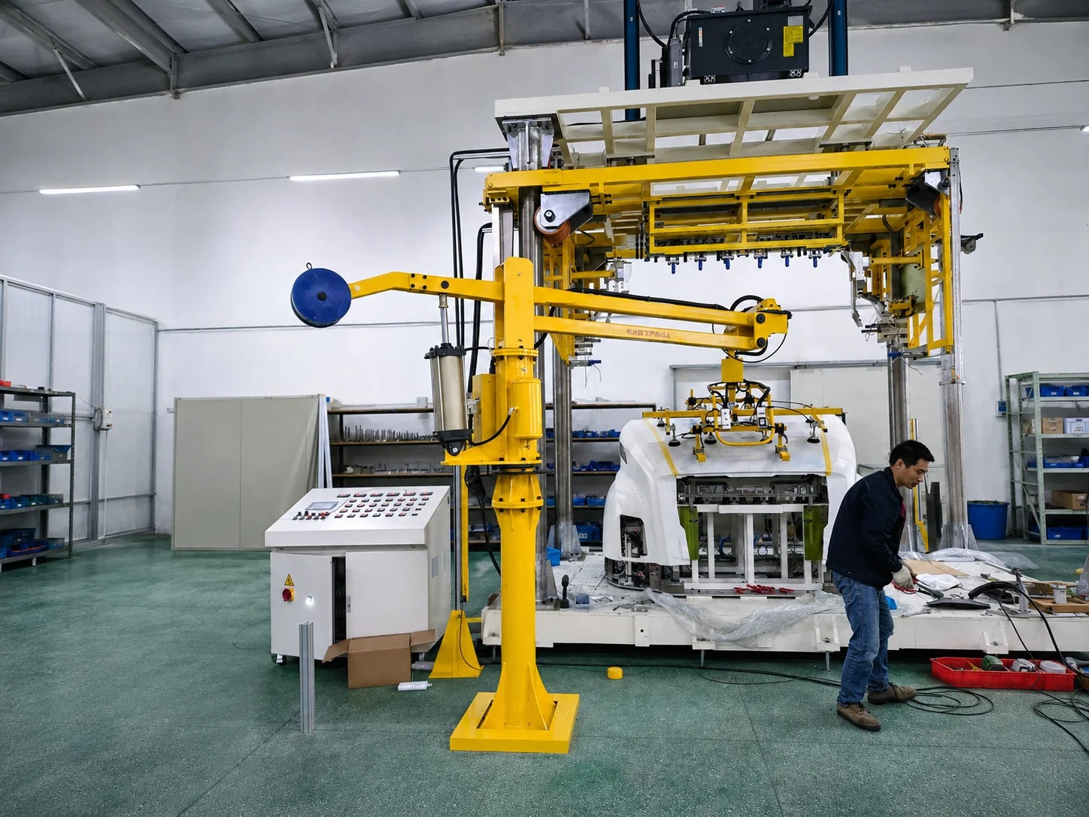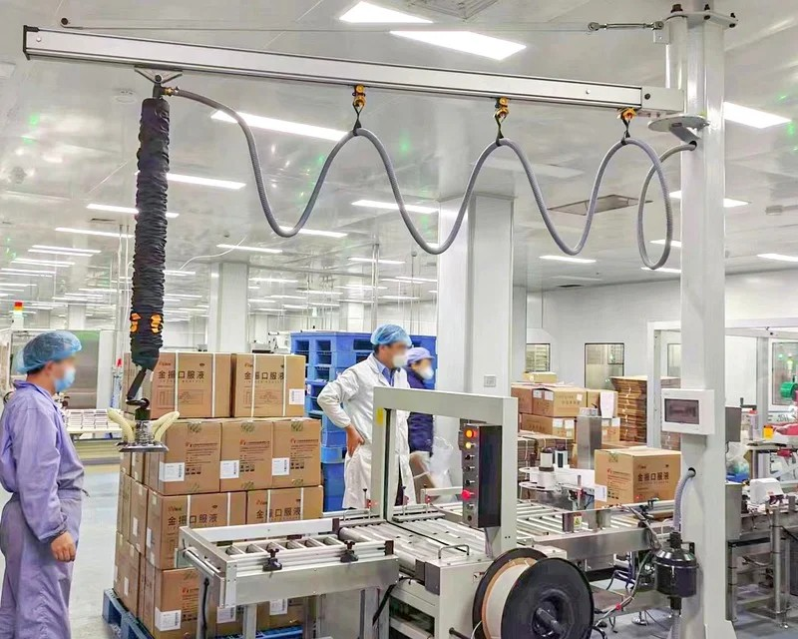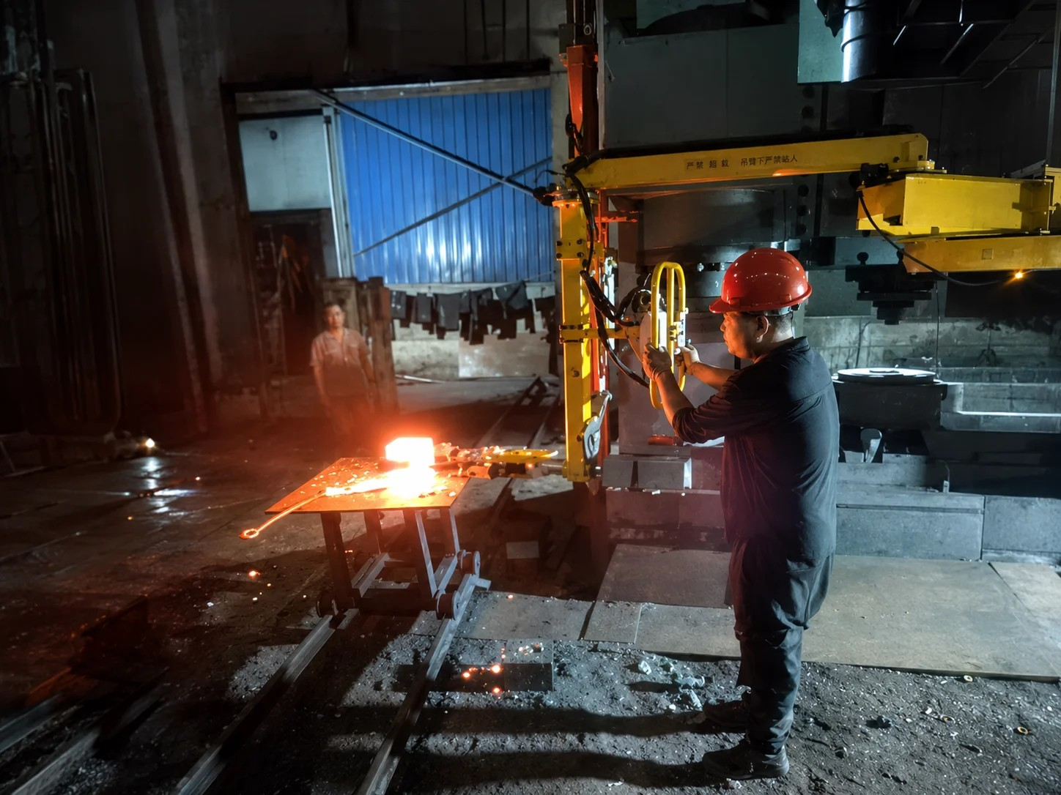
汽车内饰翻转装配 | 新能源电池搬运 | 高温工件搬运
场景 | 常见对象 | 主要动作 | 方案重点
汽车零部件 | 座椅、顶棚、钣金、壳体、电池仓 | 抓取、翻转、转运、装配定位 | 姿态、定位、外观保护与夹具安全
通用制造 | 电机定子、重型零件、工作辊等 | 上下料、跨工位转运、装配辅助 | 组合重量、重心、半径与取放空间
包装 / 板材 | 纸箱、箱体、板材、钣金 | 真空吸附、提升、平移、码放 | 表面、透气性、吸附面积与节拍
新能源电池 | 模组、电池包、托盘与底仓 | 搬运、姿态调整、合装 | 多规格、防错、落位与异常保持
高温工件 | 铸件、热处理与压铸件 | 取件、转运、上下料 | 隔热、耐温、气路保护与人机距离
异形 / 特殊工况 | 非规则工件、特殊环境或复杂动线 | 专用抓取与复合动作 | 受力点、干涉、环境和整套非标设计
图片与场景名称来自安睿克官网公开产品、案例与解决方案页面；未引用效率、节拍或收益数字。

SECTION 07 · QUICK SELECTION

关键工况信息，帮助工程师判断方案方向
现有照片可用于初步沟通；正式设计前需补齐尺寸、重量、节拍、安装空间和安全要求，以明确结构、夹具及报价范围。
信息组 | 建议提供的内容
工件 | 名称、重量、尺寸、重心、材质、表面状态、温度、允许夹持区
动作 | 取件与放件姿态；升降、平移、旋转、翻转、装配定位等要求
取放位置 | 最低/最高高度、水平距离、方向变化、定位基准与容许偏差
节拍与使用 | 每小时搬运次数、每日工作时长、操作人数、换型频率
现场空间 | 工位布局、立柱/顶部条件、周边设备、通道、叉车与人员动线
能源与环境 | 气源/电源条件；高温、粉尘、油污、洁净、防爆等特殊要求
安全要求 | 夹具保持、防坠、防误释放、制动、急停、限位、异常处置与验收要求

安装结构快速分流
- ARK-S 方向：固定工位、可做可靠基础并长期在同一区域使用。
- ARK-M 方向：多个工位分时共用、产线布置调整或不便固定安装；设备空载换位，底座落位固定后作业。
- ARK-O 方向：地面空间受限、设备密集或需要顶部轨道覆盖。
同步校核 型号方向确定后，还要重新核对工件 + 夹具综合负载、全路径作业范围、最高/最低取放高度、夹具保持与安全配置。

SECTION 08 · ENGINEERING DELIVERY

从需求到落地的四个阶段
每个项目按分析、设计、评审和生产推进，关键节点通过文档、图纸和验收记录固化，减少现场理解偏差。
- 分析 了解工件重量、尺寸、抓取面、动作路径与节拍，对现场工况进行评估。
- 设计 开展功能分析、3D CAD 设计、技术方案研究、仿真验证与原型评审。
- 评审 在项目开发过程中持续控制与评审，确认方案符合需求和图纸要求。
- 生产 完成制造、装配和整机出厂前测试，并安排到场安装与调试。
到场调试链 安装复核 → 气源接入 → 空载测试 → 负载平衡 → 夹具/真空测试 → 安全保护检查 → 培训与交付确认
关键节点 | 客户与项目团队应共同确认
需求基线 | 工件、动作、节拍、现场条件和适用边界已形成书面版本
方案 / 布局 | 结构方向、作业包络、安装位置、夹具与控制逻辑已评审
制造放行 | 关键图纸、接口、颜色、铭牌和技术协议按项目约定确认
出厂验证 | 空载、负载、夹具、制动、断气/失压及约定安全功能有记录
现场交付 | 安装、完整动作试搬、操作培训、遗留项与双方确认已记录
流程概览依据安睿克官网“工程化交付”与资料中心“安装调试与交付说明”。各项目的实施节点应在合同与技术协议中明确。

SECTION 09 · PROJECT BRIEF

询价资料清单：把关键工况一次说清
建议随邮件或工况表提交以下资料。前期可使用明确标注的估算值；正式设计采用受控图纸、实测数据或确认记录。
资料项 | 建议内容 | 推荐形式
工件图片 / 视频 | 正面、侧面、底面、抓取面与现场完整动作 | 图片 / 短视频
工件图纸 | 外形尺寸、重量、重心、材质、接触限制 | 2D / 3D / 参数表
取放信息 | 取件点、放件点、高度差、水平距离与姿态 | 布局图 / 手绘图
搬运动作 | 升降、平移、旋转、翻转、定位与释放顺序 | 流程说明 / 视频
节拍与班制 | 单次节拍、每小时次数、每日时长、换型频率 | 生产节拍表
现场条件 | 净空、基础/顶部结构、周边设备、通道与人员站位 | 现场照片 / 布局图
能源 / 环境 | 气源、电源、高温、粉尘、油污、洁净或其他要求 | 参数表 / 现场记录
安全 / 验收 | 防坠、防误释放、急停、限位、接口与验收准则 | 技术要求 / 企业规范

联系安睿克
江苏安睿克智能科技有限公司
地址：江苏省连云港市灌南县经济开发区通州路1号
电话：19051206661 邮箱：sales@aurek.cn
官网：www.aurek.cn

手册用途与项目确认
本手册供产品了解与前期选型使用。报价、设备参数、使用要求、验收准则和安全配置由项目文件分别明确，不能直接引用本手册作为供货或性能承诺。负载、作业半径、提升行程、安装结构、夹具及控制配置须结合工件、路径、环境和风险评估确认，并落实到双方签署的合同或技术协议、受控图纸、设备铭牌、说明书及检验验收记录中。工件、工艺、路径或现场条件变化后，应重新评估再使用。
资料版本：AUREK-PB-ARK-001 / V1.0 / 2026-08-15。官网内容如有更新，以 www.aurek.cn 最新公开页面为准。

